Link Video Demo (YouTube): https://www.youtube.com/watch?v=QFGllMGqzVc

Bài Lab 1: Bắt gói tin Telnet - SSH
Họ và tên sinh viên: Lê Trung Kiên
Mã số sinh viên: 1150080060
Lớp: 11_DH_CNPM1

I. TỔNG QUAN VÀ MỤC TIÊU
Giả lập mô hình mạng Client - Server - Attacker trên VMware Workstation.
Khảo sát và so sánh cơ chế hoạt động, mức độ bảo mật giữa hai giao thức quản trị từ xa: Telnet (không mã hóa) và SSH (có mã hóa) thông qua công cụ bắt gói tin Wireshark.

II. QUÁ TRÌNH THỰC HÀNH VÀ KẾT QUẢ MINH CHỨNG

1. Thiết lập mô hình mạng và kiểm tra kết nối (Ping Test)
Mô hình: Sử dụng các máy ảo trên VMware với dải mạng nội bộ 10.0.0.x:
Server: 10.0.0.1 (Windows Server)
Client: 10.0.0.2 (Windows Client)
Attacker: 10.0.0.3 (Windows Attacker chạy Wireshark)
Kiểm tra kết nối: Thực hiện lệnh ping giữa các máy để đảm bảo thông suốt đường truyền mạng.
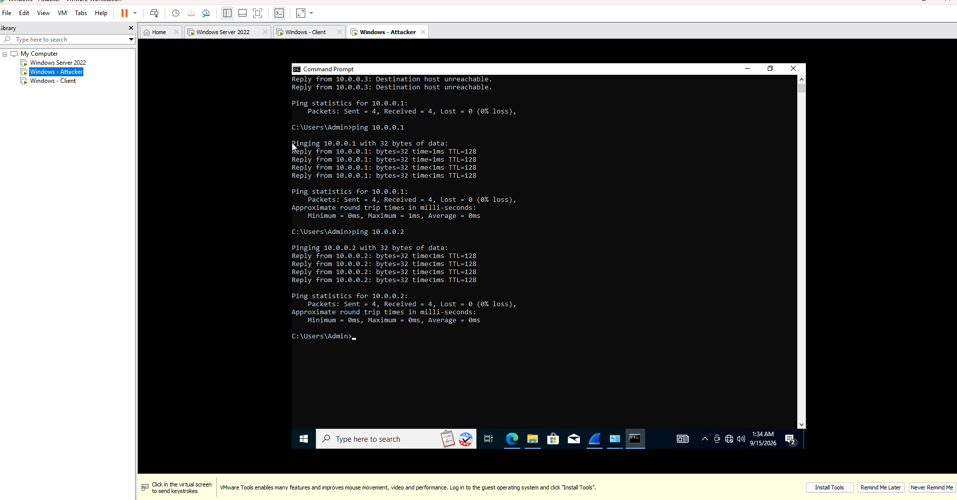
Hình minh họa 1: Kiểm tra kết nối thông mạng giữa các máy ảo.

2. Cấu hình tài khoản và dịch vụ trên máy Server
Tạo tài khoản người dùng trên máy chủ bằng lệnh Command Prompt / PowerShell:
net user LeTrungKien 1150080060@kien /add
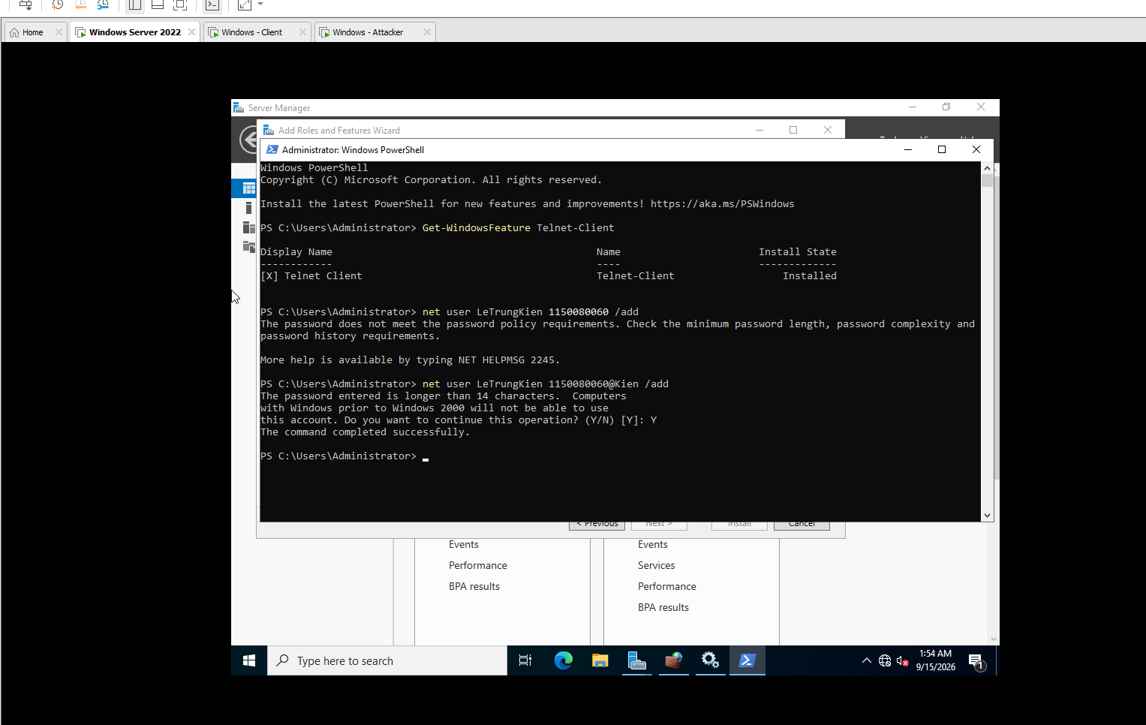

Hình minh họa 2: Tạo tài khoản thành công trên máy Server.

3. Thực hành kết nối SSH và phân tích gói tin qua Wireshark
Thao tác trên Client: Sử dụng phần mềm PuTTY, chọn kiểu kết nối SSH (Port 22), trỏ tới địa chỉ IP của Server (10.0.0.1) và tiến hành đăng nhập bằng tài khoản đã tạo.
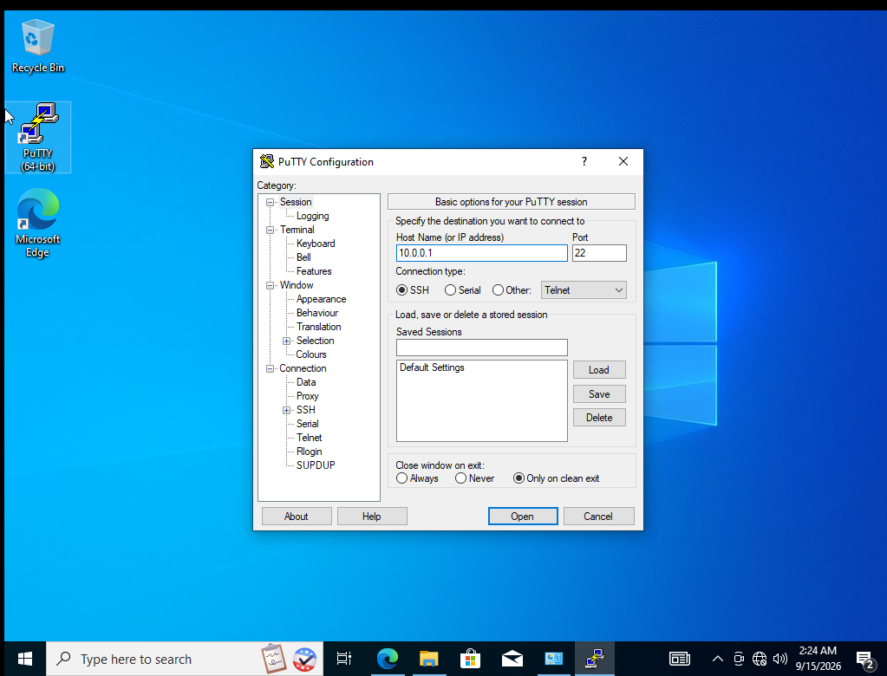
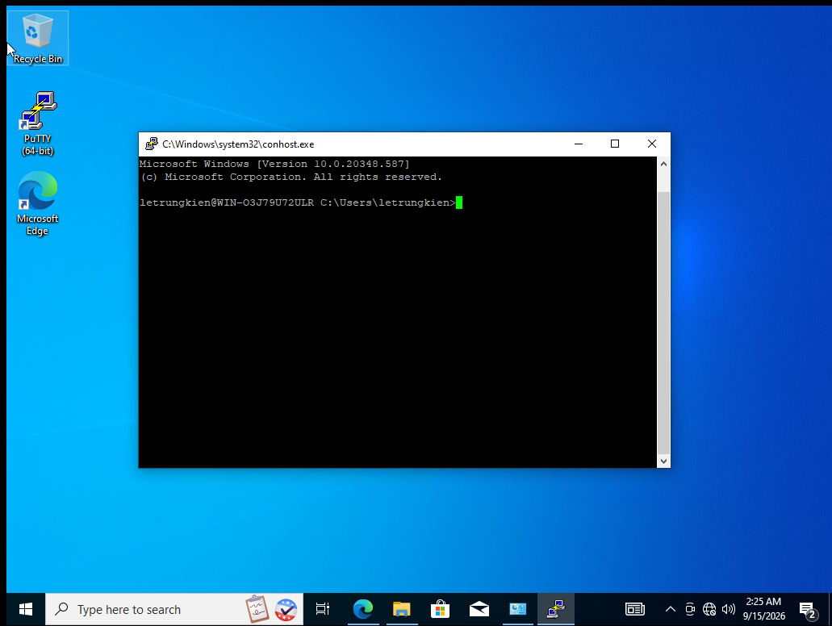
Hình minh họa 3: Cấu hình kết nối SSH trên PuTTY.
Thao tác trên máy Attacker: Chạy Wireshark, sử dụng bộ lọc hiển thị tcp.port == 22 để quan sát lưu lượng.
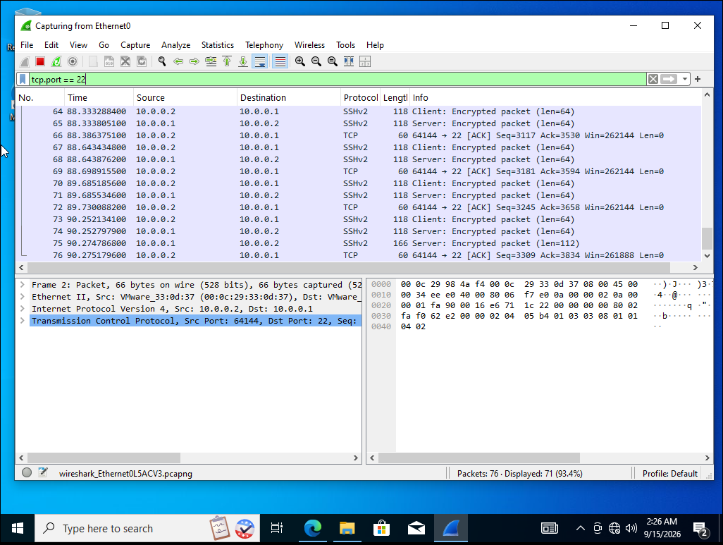
Hình minh họa 4: Kết quả bắt gói tin SSH trên Wireshark (Payload đã được mã hóa dạng Encrypted packet).

III. TRẢ LỜI CÁC CÂU HỎI BÁO CÁO (PHẦN C)
1. Telnet và SSH là gì và được ứng dụng trong trường hợp nào
- Telnet: Giao thức điều khiển từ xa qua dòng lệnh, truyền tải dữ liệu dạng văn bản rõ (plaintext). Hiện ít sử dụng do không đảm bảo an toàn.
- SSH (Secure Shell): Giao thức quản trị từ xa an toàn có hỗ trợ mã hóa kênh truyền, được ứng dụng rộng rãi để quản trị máy chủ Linux/Windows qua mạng không tin cậy.
- So sánh Telnet và SSH:
- Telnet chạy trên cổng 23, không mã hóa dữ liệu, dễ bị bắt gói tin đánh cắp mật khẩu.
- SSH chạy trên cổng 22, mã hóa toàn bộ dữ liệu trao đổi (payload), cung cấp cơ chế xác thực mạnh mẽ hơn.
- Phân tích sự khác biệt dưới góc độ bảo mật (3 thuộc tính):
- Tính bí mật : Telnet lộ thông tin xác thực; SSH mã hóa hoàn toàn bảo vệ dữ liệu.
- Tính toàn vẹn : Telnet không chống được việc chỉnh sửa gói tin; SSH tích hợp mã xác thực thông điệp (MAC) chống giả mạo.
- Tính xác thực : SSH hỗ trợ xác thực bằng khóa công khai (Public-key) bên cạnh mật khẩu truyền thống.
4. Dựa trên kết quả Wireshark, hãy chỉ ra sự khác biệt giữa Telnet và SSH:
Dựa vào Telnet của Thầy
Với Telnet, khi phân tích TCP Stream sẽ đọc được rõ ràng username, password và các lệnh thực thi.
Với SSH, Wireshark chỉ thu thập được metadata (IP, cổng, thời gian) còn phần nội dung bên trong hiển thị trạng thái Encrypted packet (đã mã hóa hoàn toàn).
5.Tại sao việc sử dụng mật khẩu dài và phức tạp không khắc phục được điểm yếu của Telnet?
- Do bản thân giao thức Telnet không có cơ chế mã hóa. Mật khẩu dù phức tạp đến đâu thì khi truyền trên đường truyền dạng plaintext qua cổng 23 vẫn bị bắt gói tin và đọc trọn vẹn.
- Trong lần đầu kết nối SSH, PuTTY yêu cầu xác nhận host-key fingerprint. Vai trò của host key là gì?
- Host key giúp client xác thực chính xác danh tính của máy chủ, ngăn chặn các cuộc tấn công giả mạo máy chủ (Man-in-the-Middle Attack).

